お宅の井戸水は
大丈夫？
井 戸 を 適 正 に 管 理 し ま し ょ う !

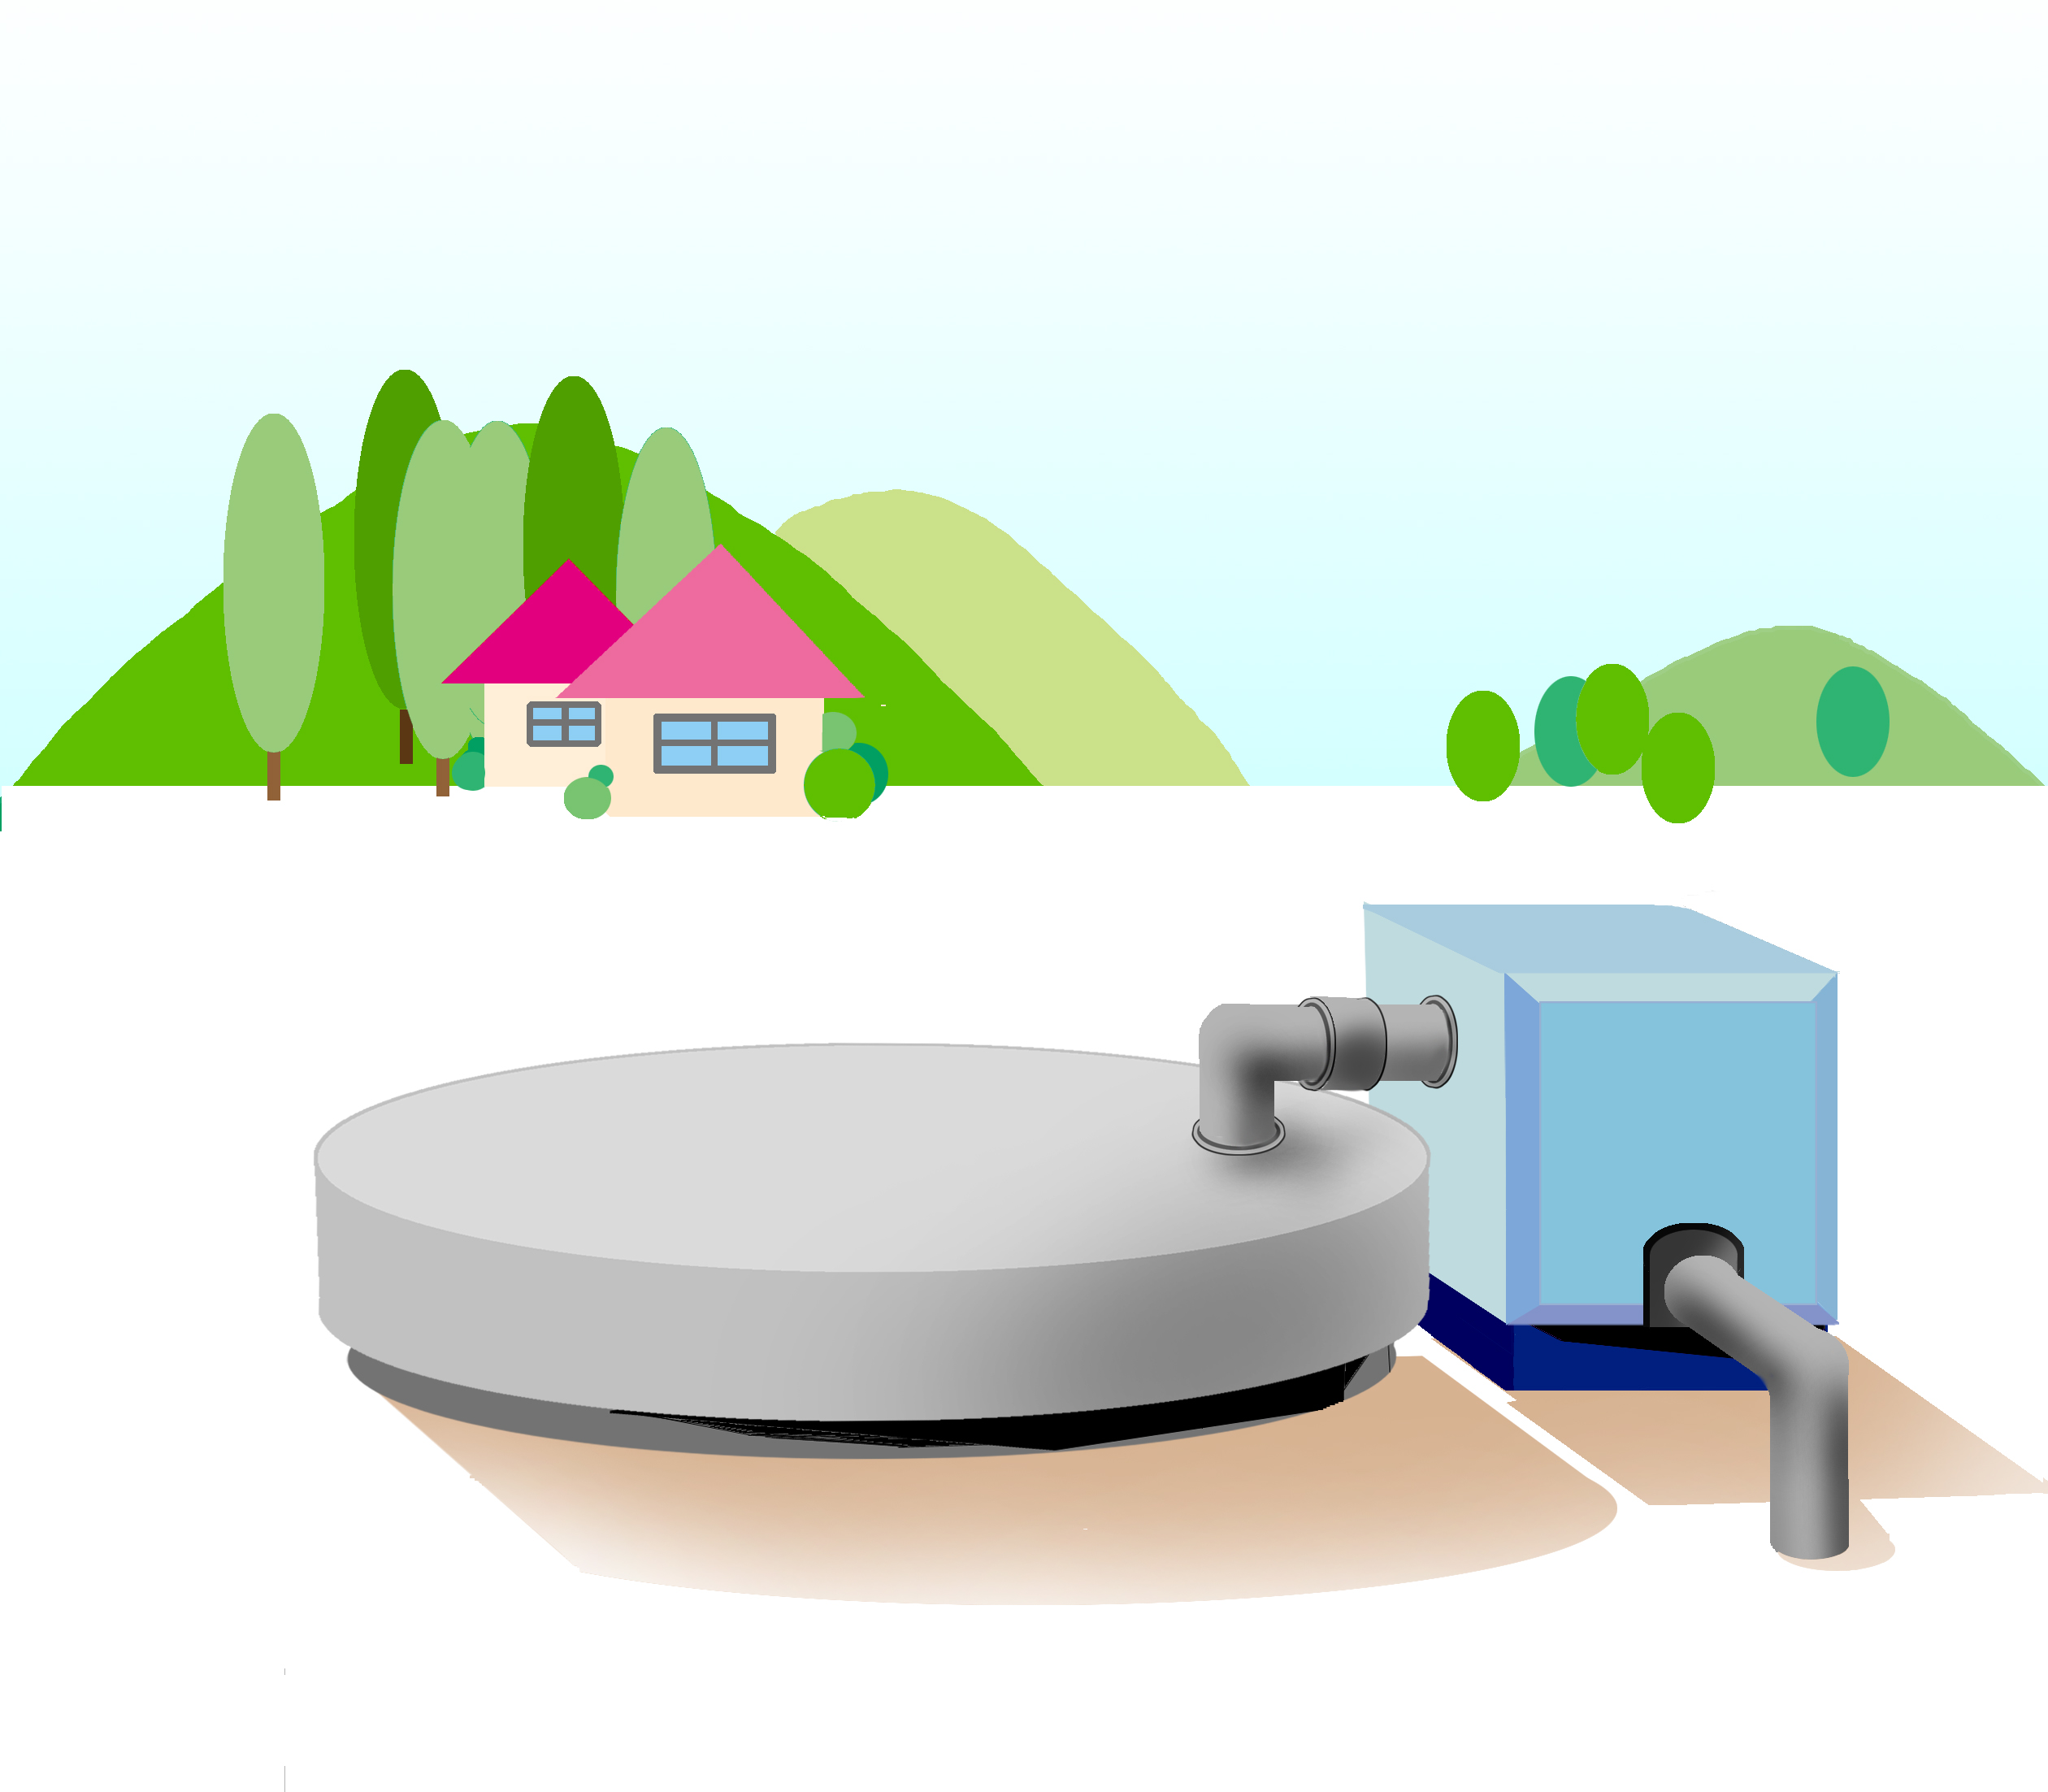
井戸の周囲は清潔ですか？
ポンプの点検をしていますか？

井戸のふたは破損していませんか？

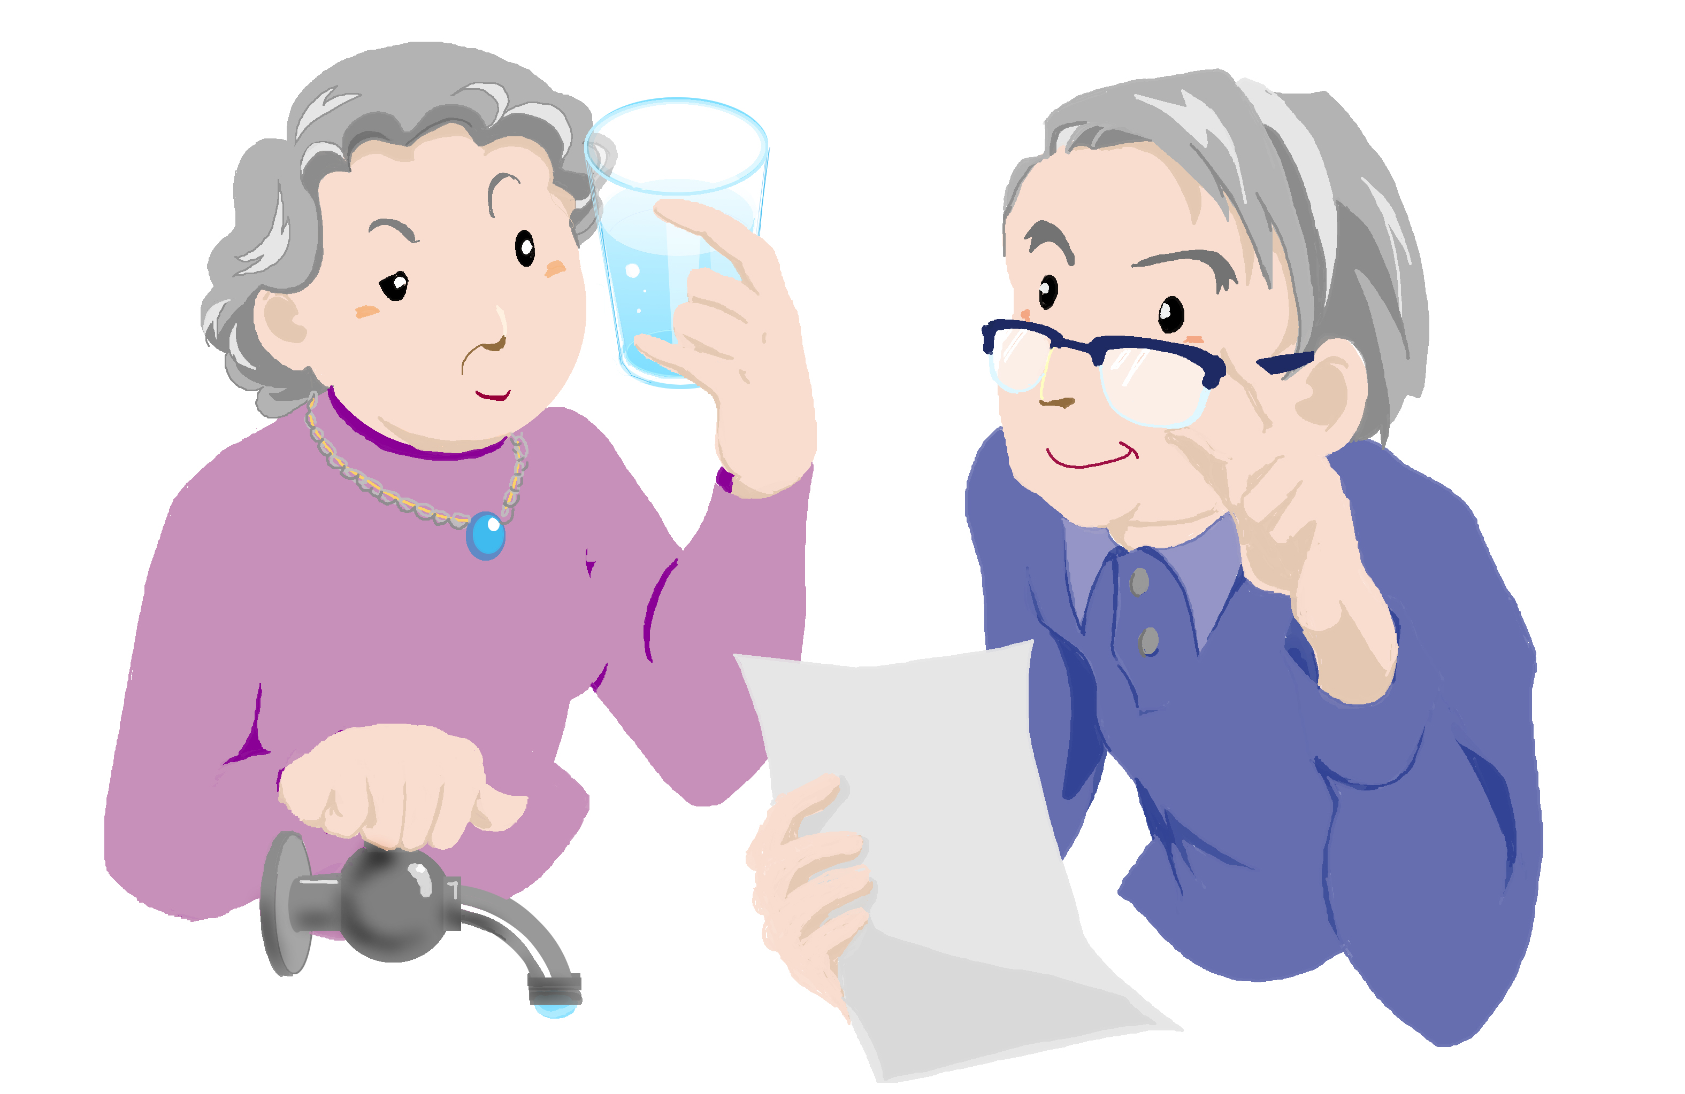
日頃からの水質チェックも欠かせません!

飲料水には安全な水道水を利用しましょう！やむを得ず井戸水を利用する場合には、必ず水質検査を実施しましょう！

定期的に水質検査を行っていますか？

井戸水の水質は不安定です。水質検査で確認を！

？
● 家庭用の井戸は浅い井戸が多いため、井戸の周囲の影響を受けやすく、さまざまな
有害物質によって、気がつかないうちに井戸水が汚染されていることがあります。
● 飲用には安全な水道水を利用しましょう。

● やむを得ず井戸水を飲用する場合は、必ず水質検査を実施して、水質基準に適合していることを確認しましょう。


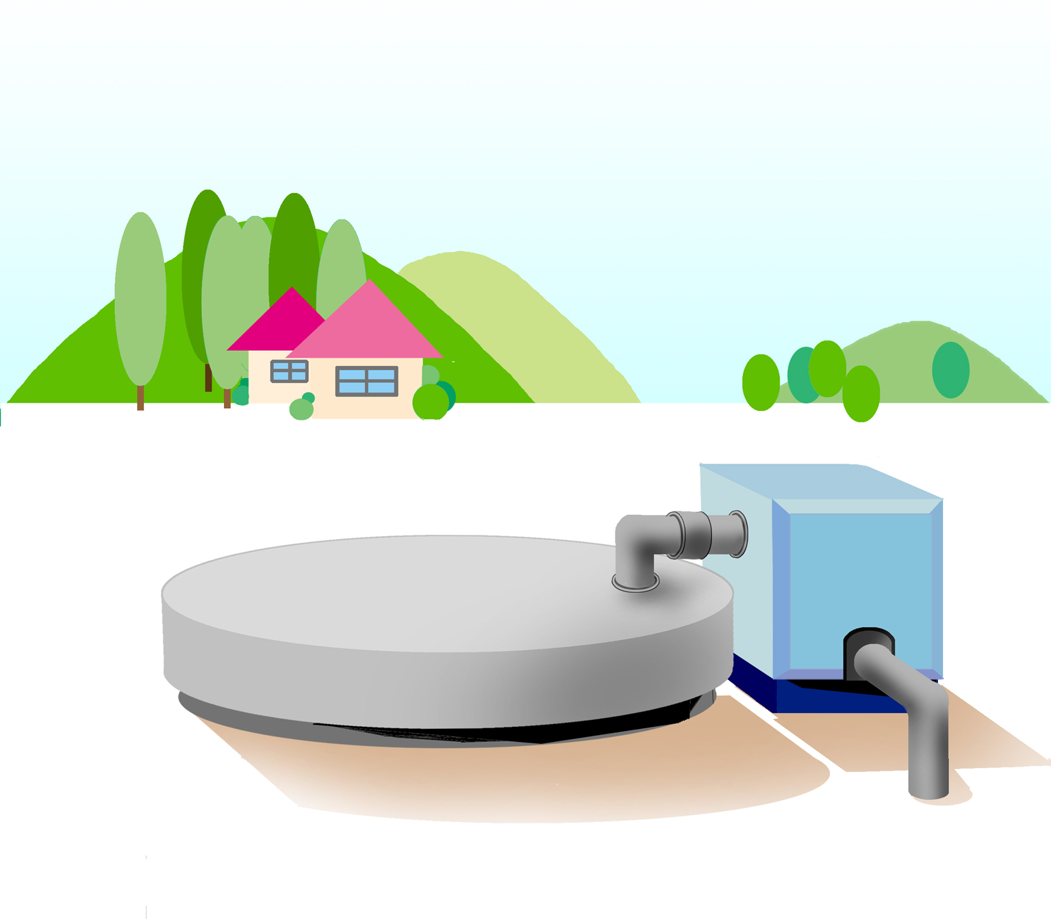
?
井戸の周囲は清潔に！



「大阪府飲用井戸等衛生管理指導要領」をご覧ください。
● 大阪府では、「大阪府飲用井戸等衛生管理指導要領」により、管理基準や水質検査の実施について定めています（対象の地域は、町村域になります）。

● 要領のくわしい内容は、お近くの保健所へお問い合わせいただくか、大阪府の
ウェブページをご覧ください。
https://www.pref.osaka.lg.jp/o100090/kankyoeisei/anzenkakuho/index.html
定期的に水質検査を実施しましょう！
● 井戸水は、井戸及びその周辺の状況によって大きく水質が異なります。

● 井戸水を飲用する場合は、使い始めるときはもちろん、使っている間は、水質基準項目の必要な項目について、年１回以上定期的に水質検査を実施してください。

● 水質検査は保健所で有料で実施することができます。検査の受付日、手数料、検査項目については、お近くの保健所へご相談ください。
● 井戸やその周辺は、みだりに人や動物が入らないようにしましょう。

● 井戸（ふた、ポンプ、バルブ等）やその周辺に異常がないか、また清潔に保たれているか定期的に点検を行いましょう。
● 給水する水が人の健康を害することがわかったときは、ただちに給水を停止し、利用者にその旨を知らせるとともに、お近くの保健所に連絡して必要な指示を
受けてください。

- 水質検査の結果、水道法の水質基準を越える汚染が判明したときは、保健所に
連絡して指示を受けてください。

汚染がわかったら！（ただちに保健所へ連絡を！）

飲用井戸の水質検査はつぎの表を参考に実施してください。
■大阪府飲用井戸等衛生管理指導要領で定める実施項目と頻度（●必ず実施する項目、○必要に応じて実施する項目）
水道法の水質基準項目（平成１５年厚生労働省令第１０１号） R2年4月1日現在
水質基準項目 | 水質基準値 | 使用開始時  に実施する項目 | 1回/年以上定期的に実施する項目 | 水に異常がある  おそれがあるとき
- 一般細菌 | 100集落/mL以下 | ● | ● | ○
- 大腸菌 | 検出されないこと | ● | ● | ○
- カドミウム及びその化合物 | 0.003mg/L以下 | ● | ○ | ○
- 水銀及びその化合物 | 0.0005mg/L以下 | ● | ○ | ○
- セレン及びその化合物 | 0.01mg/L以下 | ● | ○ | ○
- 鉛及びその化合物 | 0.01mg/L以下 | ● | ○ | ○
- ヒ素及びその化合物 | 0.01mg/L以下 | ● | ○ | ○
- 六価クロム化合物 | 0.02mg/L以下 | ● | ○ | ○
- 亜硝酸態窒素 | 0.04mg/L以下 | ● | ● | ○
- シアン化物イオン及び塩化シアン | 0.01mg/L以下 | ● | ○ | ○
- 硝酸態窒素及び亜硝酸態窒素 | 10mg/L以下 | ● | ● | ○
- フッ素及びその化合物 | 0.8mg/L以下 | ● | ○ | ○
- ホウ素及びその化合物 | 1.0mg/L以下 | ● | ○ | ○
- 四塩化炭素 | 0.002mg/L以下 | ● | ○ | ○
- 1,4-ジオキサン | 0.05mg/L以下 | ● | ○ | ○
- シス-1,2-ジクロロエチレン及び  トランス-1,2-ジクロロエチレン | 0.04mg/L以下 | ● | ○ | ○
- ジクロロメタン | 0.02mg/L以下 | ● | ○ | ○
- テトラクロロエチレン | 0.01mg/L以下 | ● | ○ | ○
- トリクロロエチレン | 0.01mg/L以下 | ● | ○ | ○
- ベンゼン | 0.01mg/L以下 | ● | ○ | ○
- 塩素酸 | 0.6mg/L以下 | ○ | ○ | ○
- クロロ酢酸 | 0.02mg/L以下 | ○ | ○ | ○
- クロロホルム | 0.06mg/L以下 | ○ | ○ | ○
- ジクロロ酢酸 | 0.03mg/L以下 | ○ | ○ | ○
- ジブロモクロロメタン | 0.1mg/L以下 | ○ | ○ | ○
- 臭素酸 | 0.01mg/L以下 | ○ | ○ | ○
- 総トリハロメタン | 0.1mg/L以下 | ○ | ○ | ○
- トリクロロ酢酸 | 0.03mg/L以下 | ○ | ○ | ○
- ブロモジクロロメタン | 0.03mg/L以下 | ○ | ○ | ○
- ブロモホルム | 0.09mg/L以下 | ○ | ○ | ○
- ホルムアルデヒド | 0.08mg/L以下 | ○ | ○ | ○
- 亜鉛及びその化合物 | 1.0mg/L以下 | ● | ○ | ○
- アルミニウム及びその化合物 | 0.2mg/L以下 | ● | ○ | ○
- 鉄及びその化合物 | 0.3mg/L以下 | ● | ● | ○
- 銅及びその化合物 | 1.0mg/L以下 | ● | ○ | ○
- ナトリウム及びその化合物 | 200mg/L以下 | ● | ○ | ○
- マンガン及びその化合物 | 0.05mg/L以下 | ● | ● | ○
- 塩化物イオン | 200mg/L以下 | ● | ● | ○
- カルシウム、マグネシウム等（硬度） | 300mg/L以下 | ● | ○ | ○
- 蒸発残留物 | 500mg/L以下 | ● | ○ | ○
- 陰イオン界面活性剤 | 0.2mg/L以下 | ● | ○ | ○
- ジェオスミン | 0.00001mg/L以下 | ○ | ○ | ○
- 2-メチルイソボルネオール | 0.00001mg/L以下 | ○ | ○ | ○
- 非イオン界面活性剤 | 0.02mg/L以下 | ● | ○ | ○
- フェノール類 | 0.005mg/L以下 | ● | ○ | ○
- 有機物（全有機炭素の量） | 3mg/L以下 | ● | ● | ○
- pH値 | 5.8以上8.6以下 | ● | ● | ○
- 味 | 異常でないこと | ● | ● | ○
- 臭気 | 異常でないこと | ● | ● | ○
- 色度 | 5度以下 | ● | ● | ○
- 濁度 | 2度以下 | ● | ● | ○

